**ภาคผนวก ค**

**คู่มือการใช้งานโปรแกรม**

**คู่มือการใช้งาน ระบบขายสินค้าด้วยบาร์โค้ดสแกน**

**วิธีการใช้งานระบบของผู้ใช้ระบบ**

ในการใช้งานระบบขายสินค้าด้วยบาร์โค้ดสแกน ได้กำหนดรหัสเข้าใช้งานออกเป็น 2 ส่วน คือ เจ้าของร้าน และพนักงาน

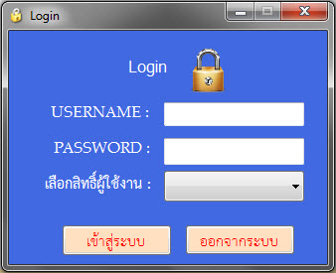

**ภาพที่ ค-1** Login เข้าสู่ระบบ

1. จากภาพที่ ค-1 ระบบจะให้กรอกชื่อ รหัสผ่านและกำหนดสิทธิ์ของผู้ใช้งาน เพื่อความปลอดภัยก่อนเข้าสู่โปรแกรม โดยกรอกชื่อผู้ใช้งานในช่อง USERNAME กรอกรหัสผ่านในช่อง PASSWORD และเลือกสิทธิ์ผู้ใช้งาน

*หมายเหตุ* หากผู้ใช้งานบันทึกชื่อ รหัสผ่าน หรือกำหนดสิทธิ์ผู้ใช้งานไม่ถูกต้องโปรแกรมจะเตือน

“Username และ Password ไม่ถูกต้อง”

2. เมื่อกรอกชื่อผู้ใช้โปรแกรม รหัสผ่านและกำหนดสิทธิ์ของผู้ใช้ถูกต้องแล้ว ผู้ใช้คลิกที่ปุ่มคำสั่ง Login ดังภาพที่ ค-1 จะเข้าสู่หน้ารายการหลักของโปรแกรม ดังภาพที่ ค-2

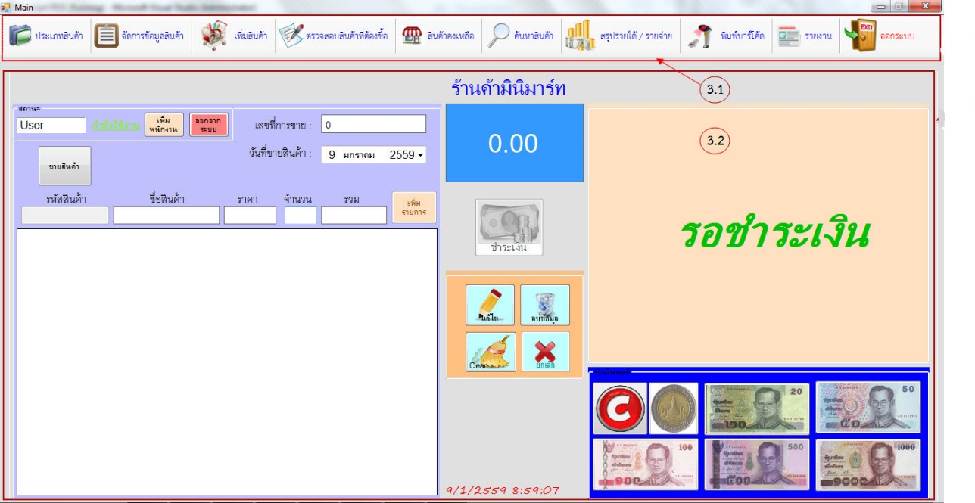

**ภาพที่ ค-2** แสดงหน้าหลักเมื่อเข้าสู่ระบบ

3. จากหน้ารายการหลักของโปรแกรมจะมีอยู่ 2 ส่วน คือ ส่วนของแถบเมนู และส่วนของการขายสินค้า

3.1 ส่วนของแถบเมนู มีดังนี้

- ประเภทสินค้า

- จัดการข้อมูลสินค้า

- เพิ่มสินค้า

- ตรวจสอบสินค้าที่ต้องชื้อ

- สินค้าคงเหลือ

- ค้นหาสินค้า

- สรุปรายได้ / รายจ่าย

- พิมพ์บาร์โค้ด

- รายงาน

- ออกระบบ

3.2 ส่วนของการขายสินค้า

สิทธิ์การใช้ระบบมี 2 ประเภท ได้แก่

1. เจ้าของร้าน
2. พนักงาน

**การเข้าใช้งานแบบเจ้าของร้าน มีขอบเขตการใช้งานระบบ ดังนี้**

**3.1 ส่วนของแถบเมนู มีดังนี้**

1. **การใช้งานฟอร์มประเภทสินค้า**

การเข้าใช้งานส่วนนี้ทำได้โดยเริ่มจากหน้ารายการหลัก คลิกเมาส์ที่ ประเภทสินค้า

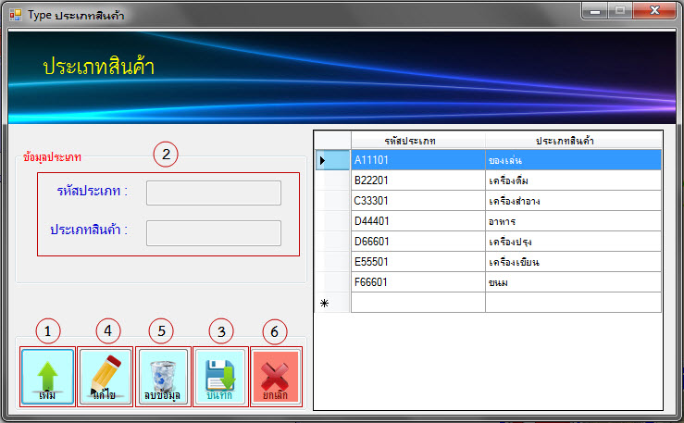จะปรากฏหน้าจอ ดังภาพที่ ค-3

**ภาพที่ ค-3** ประเภทสินค้า

เมื่อเข้ามายังหน้าประเภทสินค้า เจ้าของร้านดำเนินการดังต่อไปนี้

1. คลิกปุ่มเพิ่ม

2. กรอกรหัสประเภทและประเภทสินค้า

3. คลิกปุ่มบันทึก จัดเก็บข้อมูล

4. กรณี แก้ไข : ให้เลือกประเภทสินค้าแล้วคลิกปุ่มแก้ไข และทำการแก้ไขข้อมูลจากนั้น

คลิกปุ่มบันทึก

5. กรณี ลบ : ให้เลือกประเภทสินค้าแล้วคลิกปุ่มลบข้อมูล จะมีข้อความแสดงขึ้นมาให้

คลิกปุ่ม OK

6. กรณี ยกเลิก : คลิกยกเลิก สำหรับเคลียร์ข้อมูลในช่องกรอกข้อมูลให้เป็นค่าว่าง

**2. การใช้งานฟอร์มจัดการข้อมูลสินค้า**

การเข้าใช้งานส่วนนี้ทำได้โดยเริ่มจากหน้ารายการหลัก คลิกเมาส์ที่ จัดการข้อมูลสินค้า

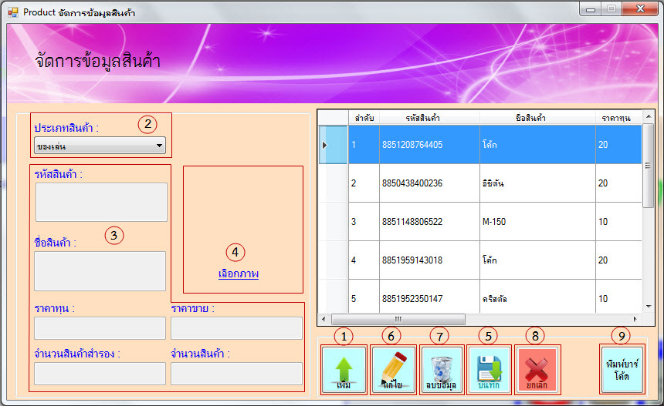 จะปรากฏหน้าจอ ดังภาพที่ ค-4

**ภาพที่ ค-4** จัดการข้อมูลสินค้า

เมื่อเข้ามายังหน้าจัดการข้อมูลสินค้า เจ้าของร้านดำเนินการดังต่อไปนี้

1. คลิกปุ่มเพิ่ม

2. เลือกประเภทสินค้า

3. กรอกรหัสสินค้า ชื่อสินค้า ราคาทุน ราคาขาย จำนวนสินค้าสำรอง และจำนวนสินค้า

4. เลือกรูปภาพสินค้า

5. คลิกปุ่มบันทึก เพื่อจัดเก็บข้อมูล

6. กรณี แก้ไข : ให้เลือกรายการสินค้าแล้วคลิกปุ่มแก้ไข และทำการแก้ไขข้อมูลจากนั้น

คลิกปุ่มบันทึก

7. กรณี ลบข้อมูล : ให้เลือกรายการสินค้าแล้วคลิกปุ่มลบข้อมูล จะมีข้อความแสดงขึ้นมาให้

คลิกปุ่ม OK

8. กรณี ยกเลิก : คลิกยกเลิก สำหรับเคลียร์ข้อมูลในช่องกรอกข้อมูลให้เป็นค่าว่าง

9. กรณี พิมพ์บาร์โค้ด : ให้เลือกรายการสินค้าแล้วคลิกปุ่มพิมพ์บาร์โค้ด ข้อมูล รหัสสินค้า

ชื่อสินค้า และราคาสินค้า จะแสดงอยู่ในหน้าฟอร์มพิมพ์บาร์โค้ด

ดังภาพที่ ค-13

**3. การใช้งานฟอร์มเพิ่มสินค้า**

การเข้าใช้งานส่วนนี้ทำได้โดยเริ่มจากหน้ารายการหลัก คลิกเมาส์ที่ เพิ่มสินค้า

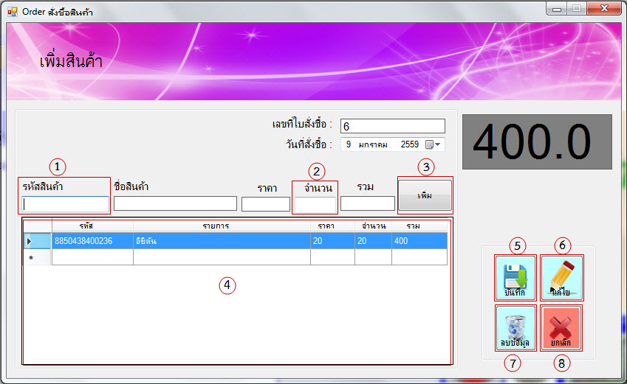 จะปรากฏหน้าจอ ดังภาพที่ ค-5

**ภาพที่ ค-5**  เพิ่มสินค้า

เมื่อเข้ามายังหน้าเพิ่มสินค้า เจ้าของร้านดำเนินการดังต่อไปนี้

1. ยิงรหัสสินค้าด้วยเครื่องแสกนบาร์โค้ดหรือกรอกรหัสสินค้า

2. กรอกจำนวนสินค้า

3. คลิกปุ่มเพิ่ม

4. แสดงข้อมูลที่เพิ่ม

5. คลิกปุ่มบันทึก เพื่อจัดเก็บข้อมูล

6. กรณี แก้ไข : ให้เลือกรายการสินค้าแล้วใส่จำนวนสินค้า จากนั้นคลิกปุ่มแก้ไข

7. กรณี ลบ : ให้เลือกรายการสินค้าแล้วคลิกปุ่มลบข้อมูล จะมีข้อความแสดงขึ้นมาให้

คลิกปุ่ม OK

8. กรณี ยกเลิก : คลิกยกเลิก สำหรับเคลียร์ข้อมูลในช่องกรอกข้อมูลให้เป็นค่าว่าง

*หมายเหตุ :* 1. ถ้ากรอกรหัสสินค้าเสร็จให้กด ENTER ที่คีย์บอร์ด 1 ครั้ง

2. เมื่อคลิกปุ่มบันทึกข้อมูลที่แสดงจะหาย

**4. การใช้งานฟอร์มตรวจสอบสินค้าที่ต้องชื้อ**

การเข้าใช้งานส่วนนี้ทำได้โดยเริ่มจากหน้ารายการหลัก คลิกเมาส์ที่ ตรวจสอบสินค้าที่ต้องชื้อ

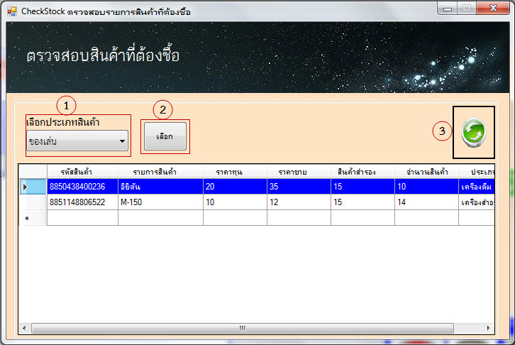 จะปรากฏหน้าจอ ดังภาพที่ ค-6

**ภาพที่ ค-6** ตรวจสอบสินค้าที่ต้องชื้อ

เมื่อเข้ามายังหน้าตรวจสอบสินค้าที่ต้องชื้อ เจ้าของร้านดำเนินการดังต่อไปนี้

1. เลือกประเภทสินค้า

2. คลิกปุ่มเลือก

3. กรณี รีเฟรช : ข้อมูลสินค้าที่ต่ำกว่าสินค้าสำรองจะแสดงขึ้นมา

*หมายเหตุ* : รายการสินค้าที่มีจำนวนสินค้าต่ำกว่าสินค้าสำรอง จะแสดงขึ้นมาทั้งหมด

**5. การใช้งานฟอร์มสินค้าคงเหลือ**

การเข้าใช้งานส่วนนี้ทำได้โดยเริ่มจากหน้ารายการหลัก คลิกเมาส์ที่ สินค้าคงเหลือ

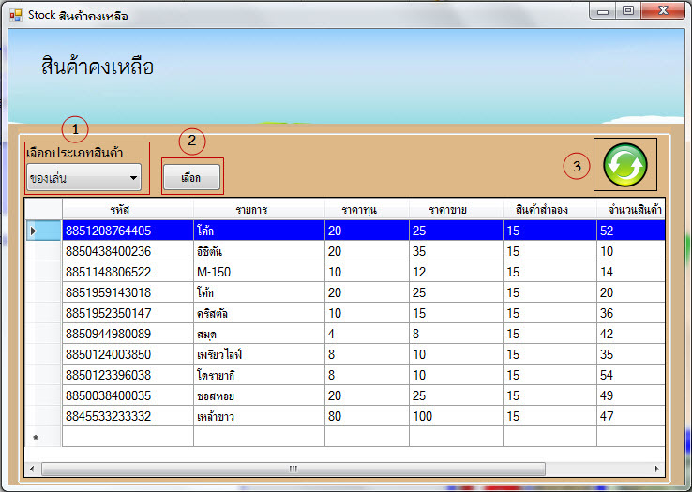 จะปรากฏหน้าจอ ดังภาพที่ ค-7

**ภาพที่ ค-7** สินค้าคงเหลือ

เมื่อเข้ามายังหน้าสินค้าคงเหลือ เจ้าของร้านดำเนินการดังต่อไปนี้

1. เลือกประเภทสินค้า

2. คลิกปุ่มเลือก

3. กรณี รีเฟรช : ข้อมูลสินค้าทั้งหมดจะแสดง

*หมายเหตุ* : 1. เมื่อเข้ามายังหน้าสินค้าคงเหลือ รายการสินค้าทั้งหมดจะแสดง

2. สามารถแสดงสินค้าแต่ล่ะประเภทได้

**6. การใช้งานฟอร์มค้นหาสินค้า**

การเข้าใช้งานส่วนนี้ทำได้โดยเริ่มจากหน้ารายการหลัก คลิกเมาส์ที่ ค้นหาสินค้า

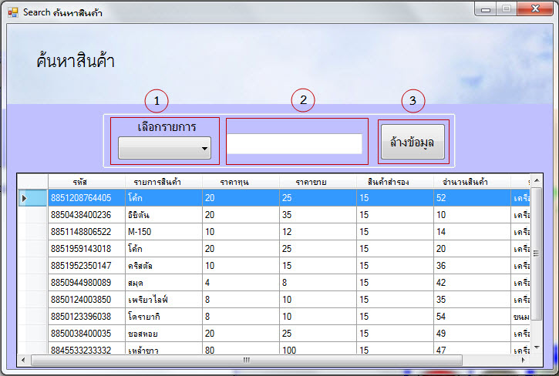 จะปรากฏหน้าจอ ดังภาพที่ ค-8

**ภาพที่ ค-8** ค้นหาสินค้า

เมื่อเข้ามายังหน้าค้นหาสินค้า เจ้าของร้านดำเนินการดังต่อไปนี้

1. เลือกรายการที่จะค้นหาจากชื่อสินค้าหรือรหัสสินค้า

2. กรอกคำที่จะค้นหา

3. กรณี ล้างข้อมูล : ข้อมูลสินค้าทั้งหมดจะแสดง

*หมายเหตุ* : 1. เมื่อเข้ามายังหน้าค้นหาสินค้า รายการสินค้าทั้งหมดจะแสดง

2. สามารถค้นหาสินค้าจากชื่อสินค้าและรหัสสินค้า

**7. การใช้งานฟอร์มสรุปรายได้ / รายจ่าย**

การเข้าใช้งานส่วนนี้ทำได้โดยเริ่มจากหน้ารายการหลัก คลิกเมาส์ที่ สรุปรายได้ / รายจ่าย

จะปรากฏหน้าจอ ดังภาพที่ ค-9

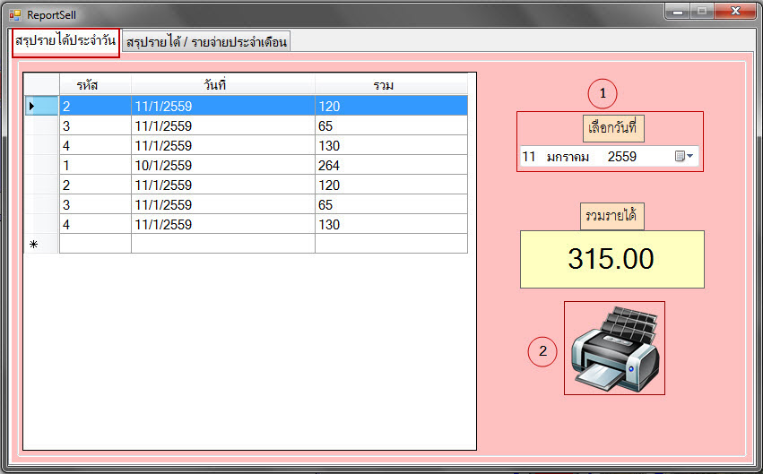 **สรุปรายได้ประจำวัน**

**ภาพที่ ค-9** สรุปรายได้ประจำวัน

เมื่อเข้ามายังหน้าสรุปรายได้ประจำวัน เจ้าของร้านดำเนินการดังต่อไปนี้

1. เลือกวันที่

2. คลิกปุ่มพิมพ์ จะพิมพ์สลิปสรุปรายได้ประจำวัน ดังภาพที่ ค-10

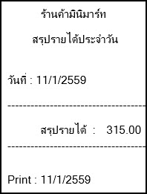

**ภาพที่ ค-10** สลิปสรุปรายได้ประจำวัน

*หมายเหตุ* : 1. เมื่อเข้ามายังฟอร์มสรุปรายได้ / รายจ่าย สามารถเลือกแถบ

สรุปรายได้ / รายจ่ายประจำเดือนได้

การเข้าใช้งานส่วนนี้ทำได้โดยเริ่มจากหน้ารายการหลัก คลิกเมาส์ที่ สรุปรายได้ / รายจ่าย

จะปรากฏหน้าจอ ดังภาพที่ ค-11

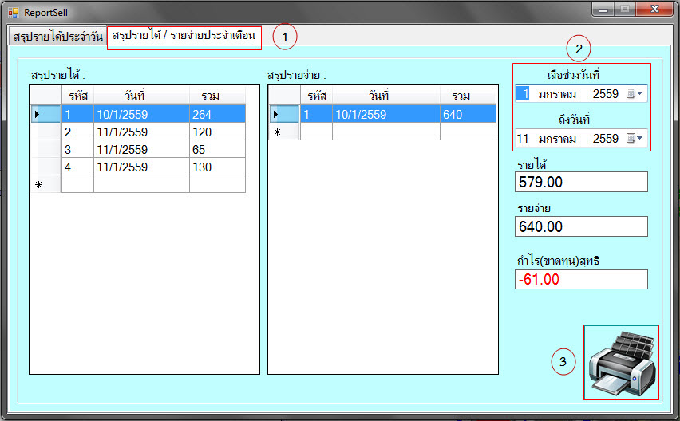 **สรุปรายได้ / รายจ่ายประจำเดือน**

**ภาพที่ ค-11** สรุปรายได้ / รายจ่ายประจำเดือน

เมื่อเข้ามายังหน้าสรุปรายได้ / รายจ่ายประจำเดือน เจ้าของร้านดำเนินการดังต่อไปนี้

1. เลือกแถบสรุปรายได้ / รายจ่ายประจำเดือน

2. เลือกช่วงวันที่

3. คลิกปุ่มพิมพ์ จะพิมพ์สลิปสรุปรายได้ / รายจ่ายประจำเดือน ดังภาพที่ ค-12

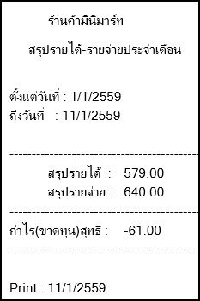

**ภาพที่ ค-12** สลิปสรุปรายได้ / รายจ่ายประจำเดือน

*หมายเหตุ* : 1. เมื่อเข้ามายังฟอร์มสรุปรายได้ / รายจ่าย สามารถเลือกแถบ

สรุปรายได้ประจำวันได้

**8. การใช้งานฟอร์มพิมพ์บาร์โค้ด**

การเข้าใช้งานส่วนนี้ทำได้โดยเริ่มจากหน้ารายการหลัก คลิกเมาส์ที่ พิมพ์บาร์โค้ด

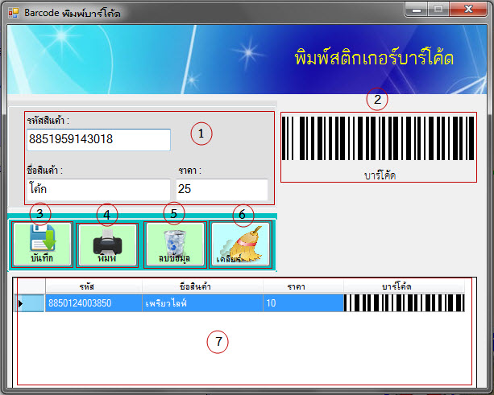 จะปรากฏหน้าจอ ดังนี้

**ภาพที่ ค-13** พิมพ์บาร์โค้ด

เมื่อเข้ามายังหน้าพิมพ์บาร์โค้ด เจ้าของร้านดำเนินการดังต่อไปนี้

1. กรอกข้อมูลให้ครบ หรือจะเลือกรายการสินค้าที่ฟอร์มจัดการข้อมูลสินค้า

2. แสดงบาร์โค้ด

3. คลิกปุ่มบันทึก เพื่อบันทึกข้อมูล

4. คลิกปุ่มพิมพ์ จะปรากฏหน้าจอดัง ภาพที่ ค-14

5. กรณี ลบข้อมูล : ให้เลือกรายการสินค้าแล้วคลิกปุ่มลบข้อมูล จะมีข้อความขึ้นมาให้

คลิกปุ่ม OK

6. กรณี เคลียร์ : สำหรับเคลียร์ข้อมูลในช่องกรอกข้อมูลให้เป็นค่าว่าง

7. แสดงข้อมูล

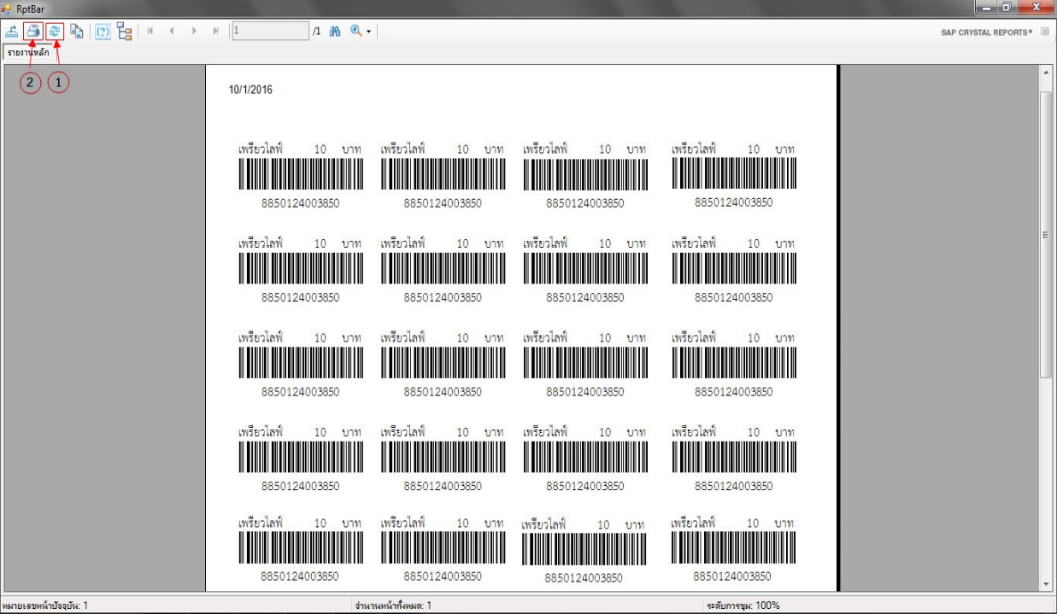

**ภาพที่ ค-14**  พิมพ์บาร์โค้ด

เมื่อเข้ามายังหน้าพิมพ์บาร์โค้ด เจ้าของร้านดำเนินการดังต่อไปนี้

1. คลิกปุ่มรีเฟรช กรณีที่เพิ่มบาร์โค้ดใหม่

2. คลิกปุ่มพิมพ์

*หมายเหตุ* : 1. การพิมพ์บาร์โค้ดสามารถกรอกข้อมูลได้ 2 แบบ คือ

1.1 เลือกรายการจากฟอร์มจัดการข้อมูลสินค้า

1.2 กรอกข้อมูลสินค้า

**9. การใช้งานฟอร์มรายงาน**

การเข้าใช้งานส่วนนี้ทำได้โดยเริ่มจากหน้ารายการหลัก คลิกเมาส์ที่รายงานจะมีรายงานให้เลือกคือ รายงานการขาย รายงานสินค้าที่สั่งชื้อ และรายงาสินค้าทั้งหมด จะปรากฏหน้าจอ ดังนี้

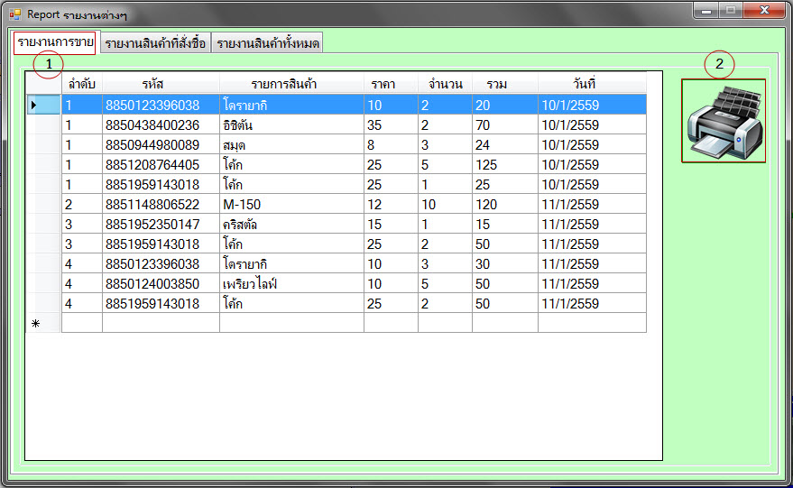**รายงานการขาย**

**ภาพที่ ค-15** รายงานการขาย

เมื่อเข้ามายังหน้ารายงาน เจ้าของร้านดำเนินการดังต่อไปนี้

1. เลือกแถบรายงานการขาย

2. คลิกปุ่มพิมพ์ จะปรากฏหน้าจอ ดังภาพที่ ค-16

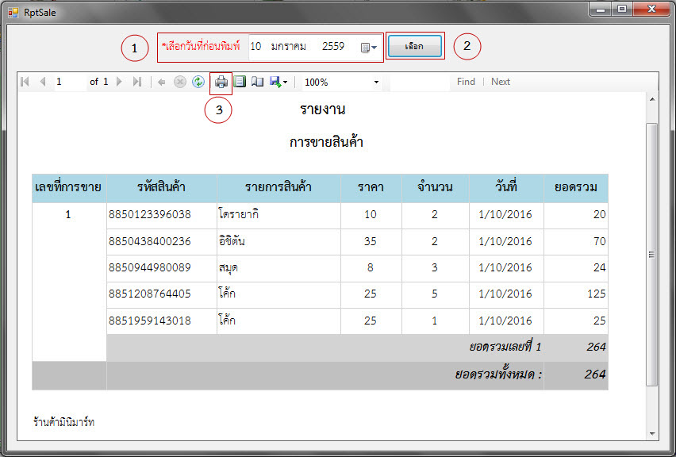

**ภาพที่ ค-16** พิมพ์รายงานการขาย

เมื่อเข้ามายังหน้าพิมพ์รายงานการขาย เจ้าของร้านดำเนินการดังต่อไปนี้

1. เลือกวันที่

2. คลิกปุ่มเลือก

3. คลิกปุ่มพิมพ์

*หมายเหตุ* : 1. ให้เลือกวันที่ก่อนที่จะออกรายงาน

2. เมื่อเข้ามายังหน้ารายงานสามารถเลือก รายงานสินค้าที่สั่งชื้อและ

รายงานสินค้าทั้งหมดได้

**รายงานสินค้าที่สั่งชื้อ**

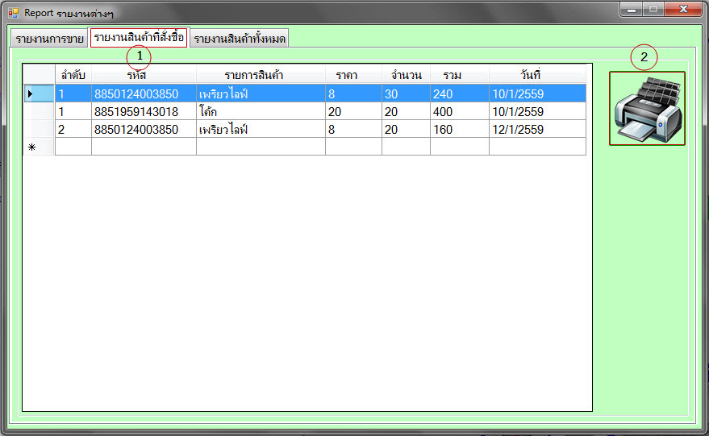

**ภาพที่ ค-17** รายงานสินค้าที่สั่งชื้อ

เมื่อเข้ามายังหน้ารายงาน เจ้าของร้านดำเนินการดังต่อไปนี้

1. เลือกแถบรายงานสินค้าที่สั่งชื้อ

2. คลิกปุ่มพิมพ์ จะปรากฏหน้าจอ ดังภาพที่ ค-18

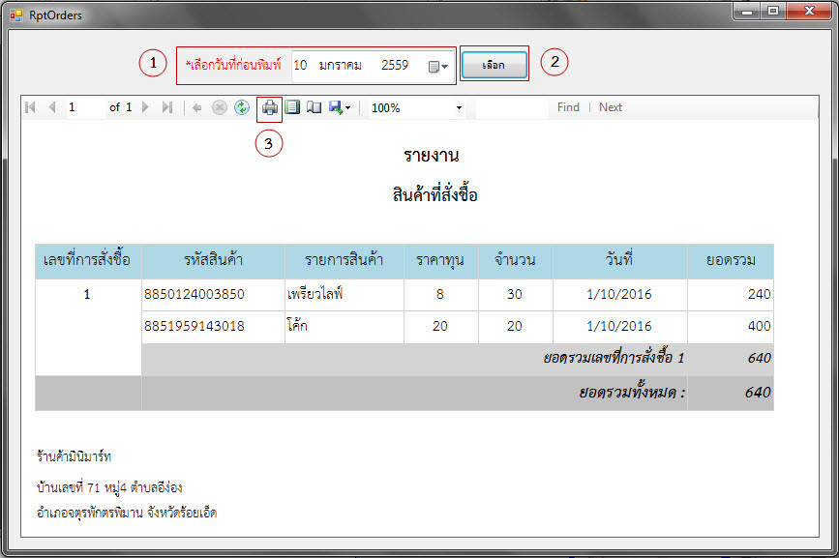

**ภาพที่ ค-18** พิมพ์รายงานสินค้าที่สั่งชื้อ

เมื่อเข้ามายังหน้าพิมพ์รายงานสินค้าที่สั่งชื้อ เจ้าของร้านดำเนินการดังต่อไปนี้

1. เลือกวันที่

2. คลิกปุ่มเลือก

3. คลิกปุ่มพิมพ์

*หมายเหตุ* : 1. ให้เลือกวันที่ก่อนที่จะออกรายงาน

2. เมื่อเข้ามายังหน้ารายงานสามารถเลือก รายงานการขายและ

รายงานสินค้าทั้งหมดได้

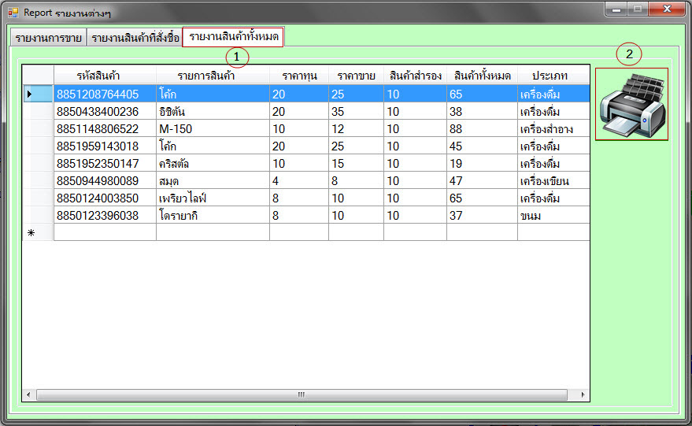**รายงาสินค้าทั้งหมด**

**ภาพที่ ค-19** รายงานสินค้าทั้งหมด

เมื่อเข้ามายังหน้ารายงาน เจ้าของร้านดำเนินการดังต่อไปนี้

1. เลือกแถบรายงานสินค้าทั้งหมด

2. คลิกปุ่มพิมพ์ จะปรากฏหน้าจอ ดังภาพที่ ค-20

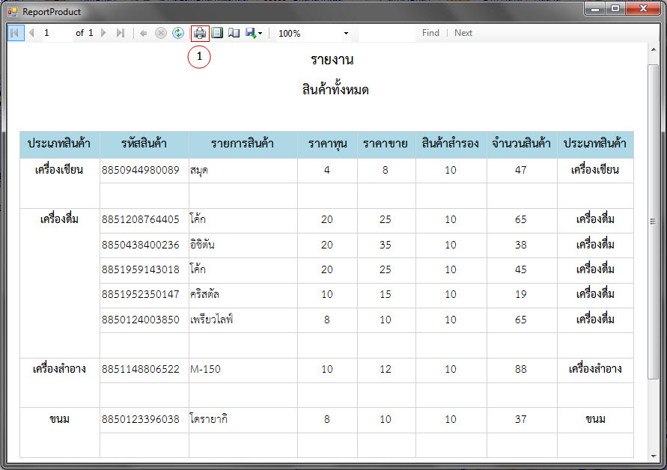

**ภาพที่ ค-20** พิมพ์รายงานสินค้าทั้งหมด

เมื่อเข้ามายังหน้าพิมพ์รายงานสินค้าทั้งหมด เจ้าของร้านดำเนินการดังต่อไปนี้

1. คลิกปุ่มพิมพ์

*หมายเหตุ* : เมื่อเข้ามายังหน้ารายงานสามารถเลือก รายงานการขายและ

รายงานสินค้าที่สั่งชื้อได้

**3.2 ส่วนของการขายสินค้า**

เมื่อล็อกอินเข้าสู่ระบบสำเร็จจะมายันหน้าหลักและขายสินค้า จะปรากฏหน้าจอ

ดังภาพที่ ค-21

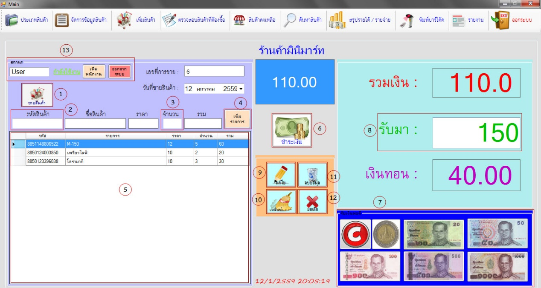

**ภาพที่ ค-21** หน้าหลักและขายสินค้า

เมื่อเข้ามายังหน้าหน้าหลักและขายสินค้า เจ้าของร้านดำเนินการดังต่อไปนี้

1. คลิกขายสินค้า

2. ยิงรหัสสินค้าด้วยเครื่องยิงบาร์โค้ดหรือกรอกรหัสสินค้า

3. ใส่จำนวนสินค้า

4. คลิกปุ่มเพิ่มรายการ

5. แสดงรายการสินค้า

6. คลิกปุ่มชำระเงิน

7. ปุ่มจำนวนเงินที่รับมาพอดี

8. กรอกจำนวนเงินที่รับมา จากนั้นกด ENTERT ที่แป้นพิมพ์ จะปรากฎสลิปเงิน

ดังภาพที่ ค-22

9. กรณี แก้ไข : ให้เลือกรายการสินค้าแล้วกรอกจำนวนสินค้า แล้วคลิกปุ่มแก้ไข

10. กรณี เคลียร์ : สำหรับเคลียร์ข้อมูลในช่องกรอกข้อมูลให้เป็นค่าว่าง

11. กรณี ลบ : ให้เลือกรายการสินค้าแล้วคลิกปุ่มลบข้อมูล จะมีข้อความแสดงขึ้นมาให้

คลิกปุ่ม OK

12. กรณี ยกเลิก : สินค้าที่รอชำระเงินจะถูกยกเลิกทั้งหมด

13. แสดงชื่อผู้เข้าใช้งาน และสามารถเพิ่มพนักงาน โดยการคลิกเพิ่มพนักงานจะปรากฏ

ดังภาพที่ ค-23

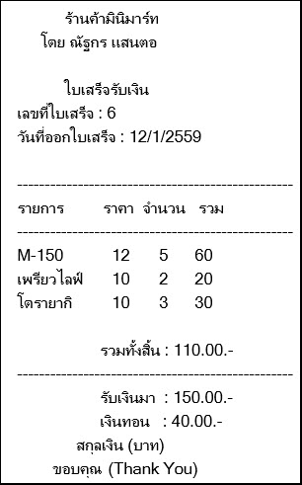

**ภาพที่ ค-22** สลิปเงิน

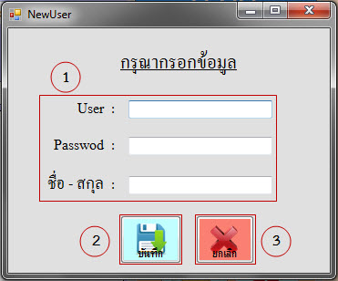

**ภาพที่ ค-23** เพิ่มพนักงาน

การทำงานของฟอร์มเพิ่มพนักงาน ดังภาพที่ ค-23

1. กรอกข้อมูลให้ครบทุกช่อง

1.1 User คือ “ชื่อล็อกอิน”

1.2 Passwod คือ “รหัสล็อกอิน”

1.3 ชื่อ – สกุล คือ “ชื่อแสดงผู้ใช้งาน”

2. คลิกปุ่มบันทึก

3. กรณียกเลิก : ปิดฟอร์มเพิ่มพนักงานและกลับมายังหน้าหลักและขายสินค้า

*หมายเหตุ* : 1. การขายสินค้าทุกครั้งต้องคลิกปุ่มขายสินค้า ก่อนทำการขาย

2. กรณีกรอกรหัสสินค้าเมื่อกรอกเสร็จให้กด ENTER ที่แป้นพิมพ์

3. กรณีกรอกข้อมูลไม่ครบ จะมีข้อความขึ้นเตือน

4. กรณีสินค้าใกล้จะหมด จะมีข้อความขึ้นเตือน

5. ถ้าใส่จำนวนเงินน้อยกว่ายอดรวมสินค้า จะมีข้อความขึ้นเตือน

6. เจ้าของร้านเท่านั้นที่จะสามารถเพิ่มพนักงานได้

7. เมื่อคลิกปุ่มชำระเงินแล้วจะไม่สามารถเพิ่มรายการสินค้าใหม่ได้

**การเข้าใช้งานของพนักงาน มีดังนี้**

1. เมื่อกรอกชื่อผู้ใช้โปรแกรม รหัสผ่านและกำหนดสิทธิ์ของผู้ใช้ถูกต้องแล้ว ผู้ใช้คลิกที่ปุ่มคำสั่ง Login ดังภาพที่ 1 จะเข้าสู่หน้ารายการหลักของโปรแกรม ดังภาพที่ ค-24

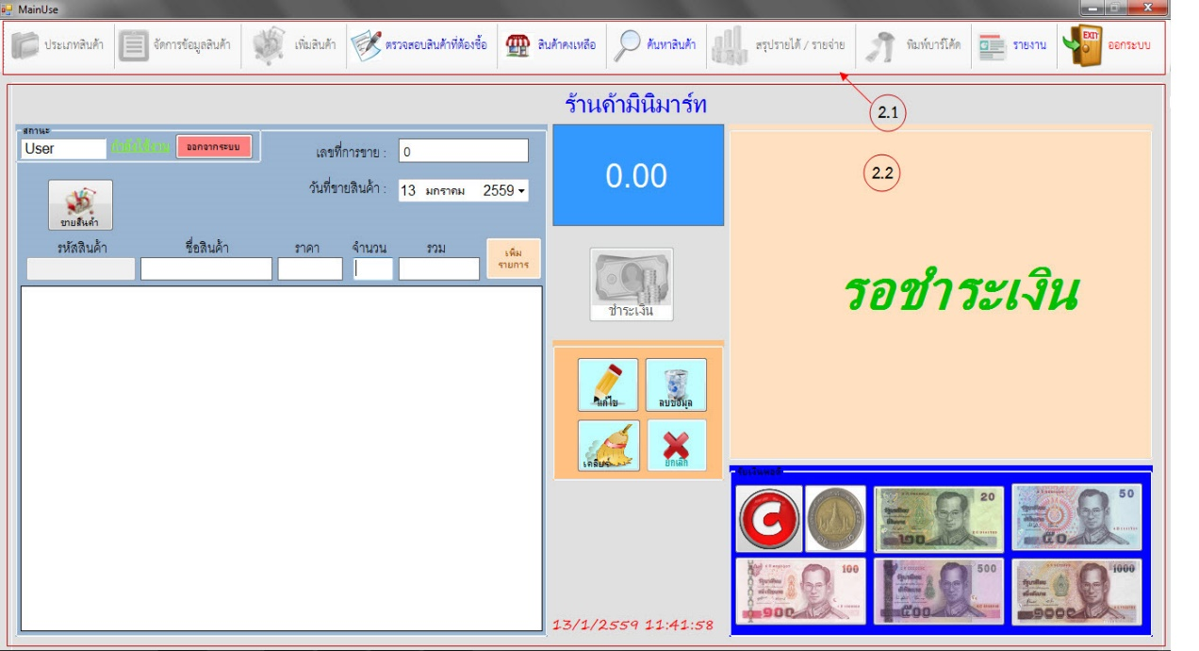

**ภาพที่ ค-24**  หน้าหลักและขายสินค้า

2. จากหน้ารายการหลักของโปรแกรมจะมีอยู่ 2 ส่วน คือ ส่วนของแถบเมนู และส่วนของการขายสินค้า โดยสิทธิ์ของพนักงานสามารถทำงานได้ ดังนี้

2.1 ส่วนของแถบเมนู มีดังนี้

- ตรวจสอบสินค้าที่ต้องชื้อ

- สินค้าคงเหลือ

- ค้นหาสินค้า

- รายงาน

- ออกระบบ

2.2 ส่วนของการขายสินค้า

*หมายเหตุ* : 1. การทำงานแต่ล่ะฟอร์มของพนักงานจะสามารถทำงานได้เหมือนกับเจ้าของร้าน

2. พนักงานจะสามารถใช้งานระบบได้บางฟอร์มเท่านั้น

3. พนักงานไม่สามารถเพิ่มพนักงานได้

**การเข้าใช้งานของพนักงาน มีขอบเขตการใช้งานระบบ ดังนี้**

**2.1 ส่วนของแถบเมนู มีดังนี้**

**1. การใช้งานฟอร์มตรวจสอบสินค้าที่ต้องชื้อ**

การเข้าใช้งานส่วนนี้ทำได้โดยเริ่มจากหน้ารายการหลัก คลิกเมาส์ที่ ตรวจสอบสินค้าที่ต้องชื้อ

 จะปรากฏหน้าจอ ดังภาพที่ ค-25

**ภาพที่ ค-25** ตรวจสอบสินค้าที่ต้องชื้อ

เมื่อเข้ามายังหน้าตรวจสอบสินค้าที่ต้องชื้อ พนักงานดำเนินการดังต่อไปนี้

1. เลือกประเภทสินค้า

2. คลิกปุ่มเลือก

3. กรณี รีเฟรช : ข้อมูลสินค้าที่ต่ำกว่าสินค้าสำรองจะแสดงขึ้นมา

*หมายเหตุ* : รายการสินค้าที่มีจำนวนสินค้าต่ำกว่าสินค้าสำรอง จะแสดงขึ้นมาทั้งหมด

**2. การใช้งานฟอร์มสินค้าคงเหลือ**

การเข้าใช้งานส่วนนี้ทำได้โดยเริ่มจากหน้ารายการหลัก คลิกเมาส์ที่ สินค้าคงเหลือ

 จะปรากฏหน้าจอ ดังภาพที่ ค-26

**ภาพที่ ค-26** สินค้าคงเหลือ

เมื่อเข้ามายังหน้าสินค้าคงเหลือ พนักงานดำเนินการดังต่อไปนี้

1. เลือกประเภทสินค้า

2. คลิกปุ่มเลือก

3. กรณี รีเฟรช : ข้อมูลสินค้าทั้งหมดจะแสดง

*หมายเหตุ* : 1. เมื่อเข้ามายังหน้าสินค้าคงเหลือ รายการสินค้าทั้งหมดจะแสดง

2. สามารถแสดงสินค้าแต่ล่ะประเภทได้

**3. การใช้งานฟอร์มค้นหาสินค้า**

การเข้าใช้งานส่วนนี้ทำได้โดยเริ่มจากหน้ารายการหลัก คลิกเมาส์ที่ ค้นหาสินค้า

 จะปรากฏหน้าจอ ดังภาพที่ ค-27

**ภาพที่ ค-27** ค้นหาสินค้า

เมื่อเข้ามายังหน้าค้นหาสินค้า พนักงานดำเนินการดังต่อไปนี้

1. เลือกรายการที่จะค้นหาจากชื่อสินค้าหรือรหัสสินค้า

2. กรอกคำที่จะค้นหา

3. กรณี ล้างข้อมูล : ข้อมูลสินค้าทั้งหมดจะแสดง

*หมายเหตุ* : 1. เมื่อเข้ามายังหน้าค้นหาสินค้า รายการสินค้าทั้งหมดจะแสดง

2. สามารถค้นหาสินค้าจากชื่อสินค้าและรหัสสินค้า

**4. การใช้งานฟอร์มรายงาน**

การเข้าใช้งานส่วนนี้ทำได้โดยเริ่มจากหน้ารายการหลัก คลิกเมาส์ที่รายงานจะมีรายงานให้เลือกคือ รายงานการขาย รายงานสินค้าที่สั่งชื้อ และรายงาสินค้าทั้งหมด จะปรากฏหน้าจอ ดังนี้

**รายงานการขาย**

**ภาพที่ ค-28** รายงานการขาย

เมื่อเข้ามายังหน้ารายงาน พนักงานดำเนินการดังต่อไปนี้

1. เลือกแถบรายงานการขาย

2. คลิกปุ่มพิมพ์ จะปรากฏหน้าจอ ดังภาพที่ ค-29



**ภาพที่ ค-29** พิมพ์รายงานการขาย

เมื่อเข้ามายังหน้าพิมพ์รายงานการขาย พนักงานดำเนินการดังต่อไปนี้

1. เลือกวันที่

2. คลิกปุ่มเลือก

3. คลิกปุ่มพิมพ์

*หมายเหตุ* : 1. ให้เลือกวันที่ก่อนที่จะออกรายงาน

2. เมื่อเข้ามายังหน้ารายงานสามารถเลือก รายงานสินค้าที่สั่งชื้อและ

รายงานสินค้าทั้งหมดได้

**รายงานสินค้าที่สั่งชื้อ**



**ภาพที่ ค-30** รายงานสินค้าที่สั่งชื้อ

เมื่อเข้ามายังหน้ารายงาน พนักงานดำเนินการดังต่อไปนี้

1. เลือกแถบรายงานสินค้าที่สั่งชื้อ

2. คลิกปุ่มพิมพ์ จะปรากฏหน้าจอ ดังภาพที่ ค-31



**ภาพที่ ค-31** พิมพ์รายงานสินค้าที่สั่งชื้อ

เมื่อเข้ามายังหน้าพิมพ์รายงานสินค้าที่สั่งชื้อ พนักงานดำเนินการดังต่อไปนี้

1. เลือกวันที่

2. คลิกปุ่มเลือก

3. คลิกปุ่มพิมพ์

*หมายเหตุ* : 1. ให้เลือกวันที่ก่อนที่จะออกรายงาน

2. เมื่อเข้ามายังหน้ารายงานสามารถเลือก รายงานการขายและ

รายงานสินค้าทั้งหมดได้

**รายงานสินค้าทั้งหมด**

**ภาพที่ ค-32** รายงานสินค้าทั้งหมด

เมื่อเข้ามายังหน้ารายงาน พนักงานดำเนินการดังต่อไปนี้

1. เลือกแถบรายงานสินค้าทั้งหมด

2. คลิกปุ่มพิมพ์ จะปรากฏหน้าจอ ดังภาพที่ ค-33



**ภาพที่ ค-33** พิมพ์รายงานสินค้าทั้งหมด

เมื่อเข้ามายังหน้าพิมพ์รายงานสินค้าทั้งหมด พนักงานดำเนินการดังต่อไปนี้

1. คลิกปุ่มพิมพ์

*หมายเหตุ* : เมื่อเข้ามายังหน้ารายงานสามารถเลือก รายงานการขายและ

รายงานสินค้าที่สั่งชื้อได้

**2.2 ส่วนของการขายสินค้า**

เมื่อล็อกอินเข้าสู่ระบบสำเร็จจะมายันหน้าหลักและขายสินค้า จะปรากฏหน้าจอ

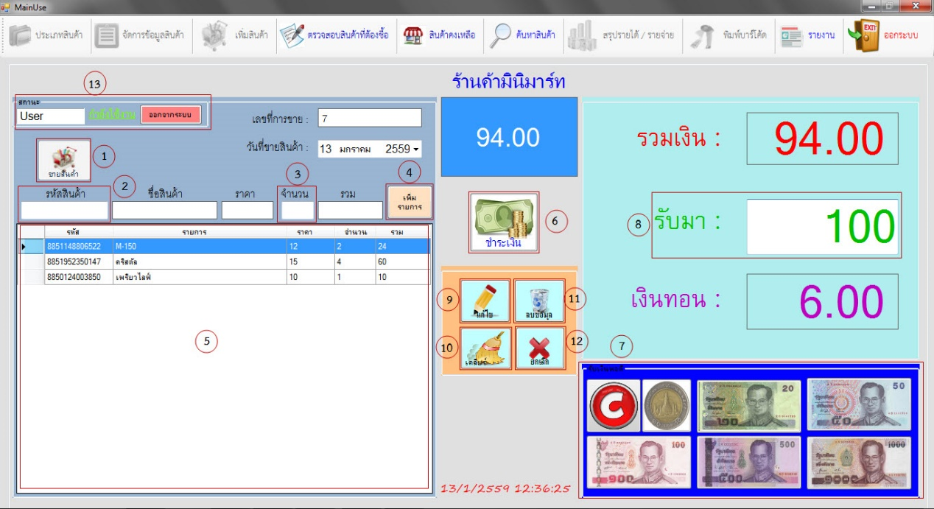ดังภาพที่ ค-34

**ภาพที่ ค-34** หน้าหลักและขายสินค้า

เมื่อเข้ามายังหน้าหน้าหลักและขายสินค้า พนักงานดำเนินการดังต่อไปนี้

1. คลิกขายสินค้า

2. ยิงรหัสสินค้าด้วยเครื่องยิงบาร์โค้ดหรือกรอกรหัสสินค้า

3. ใส่จำนวนสินค้า

4. คลิกปุ่มเพิ่มรายการ

5. แสดงรายการสินค้า

6. คลิกปุ่มชำระเงิน

7. ปุ่มจำนวนเงินที่รับมาพอดี

8. กรอกจำนวนเงินที่รับมา จากนั้นกด ENTER ที่แป้นพิมพ์ จะปรากฎสลิปเงิน

ดังภาพที่ ค-35

9. กรณี แก้ไข : ให้เลือกรายการสินค้าแล้วกรอกจำนวนสินค้า แล้วคลิกปุ่มแก้ไข

10. กรณี เคลียร์ : สำหรับเคลียร์ข้อมูลในช่องกรอกข้อมูลให้เป็นค่าว่าง

11. กรณี ลบ : ให้เลือกรายการสินค้าแล้วคลิกปุ่มลบข้อมูล จะมีข้อความแสดงขึ้นมาให้

คลิกปุ่ม OK

12. กรณี ยกเลิก : สินค้าที่รอชำระเงินจะถูกยกเลิกทั้งหมด

13. แสดงชื่อผู้เข้าใช้งาน



**ภาพที่ ค-35**  สลิปเงิน

*หมายเหตุ* : 1. การขายสินค้าทุกครั้งต้องกดปุ่มขายสินค้าก่อนทำการขาย

2. กรณีกรอกรหัสสินค้าเมื่อกรอกเสร็จให้กด ENTER ที่แป้นพิมพ์

3. กรณีกรอกข้อมูลไม่ครบ จะมีข้อความขึ้นเตือน

4. กรณีสินค้าใกล้จะหมด จะมีข้อความขึ้นเตือน

5. ถ้ากรอกจำนวนเงินน้อยกว่ายอดรวมสินค้า จะมีข้อความขึ้นเตือน

6. เมื่อคลิกปุ่มชำระเงินแล้วจะไม่สามารถเพิ่มรายการสินค้าใหม่ได้